# Mục tiêu:

* Thực hiện các giao tiếp I/O Port, các lệnh tính toán

# Tham khảo:

* Tài liệu hướng dẫn thí nghiệm, chương 1, 2

# Bài 1

1. Kết nối 1 port của AVR (VD PORT A) vào dip switch. Kết nối 1 port khác vào bar LED (Ví dụ PORT B)
2. Viết chương trình đọc liên tục trạng thái của DIP Switch và gửi ra LED. Nếu Swich ở trạng thái OFF, LED tương ứng sẽ tắt.

.ORG 0

RJMP MAIN

.ORG $40

MAIN:

CLR R16

OUT DDRA,R16 ;PA LA NGO VAO

SER R16

OUT PORTA,R16 ;DIEN TRO PULL UP

OUT DDRB,R16 ;PB LA NGO RA

CLR R16

OUT PORTB,R16 ;TAT HET LED

START:

IN R17,PINA

OUT PORTB,R17

RJMP START

**Mô phỏng Proteus:**

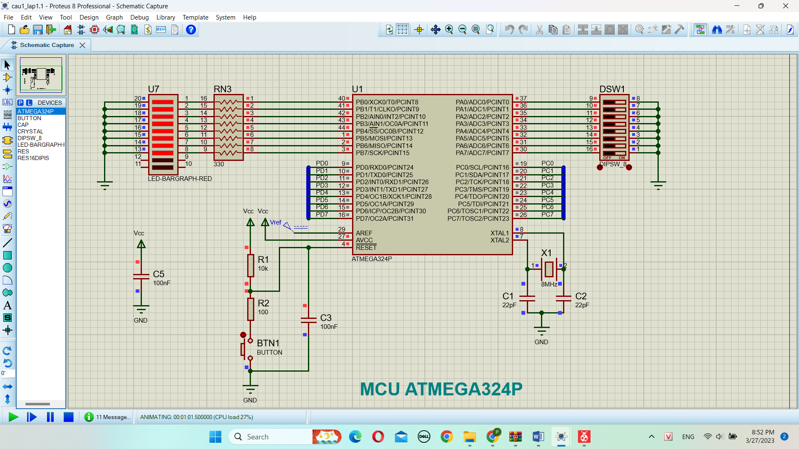

# BÀI 2

1. Viết chương trình đọc giá trị của Port đang nối với Dip Switch, cộng thêm 5 và gửi ra Port đang nối với Bar LED.
2. Thay đổi trạng thái của Dip Switch và quan sát trạng thái Bar LED

.ORG 0

RJMP MAIN

.ORG $40

MAIN:

CLR R16

OUT DDRA,R16 ;PB LA NGO VAO

SER R16

OUT PORTA,R16 ;DIEN TRO PULL UP

OUT DDRB,R16 ;PB LA NGO RA

CLR R16

OUT PORTB,R16 ;TAT HET LED

START:

IN R17,PINA

LDI R16,5

ADD R17,R16

OUT PORTB,R17

RJMP START

**Mô phỏng Proteus**

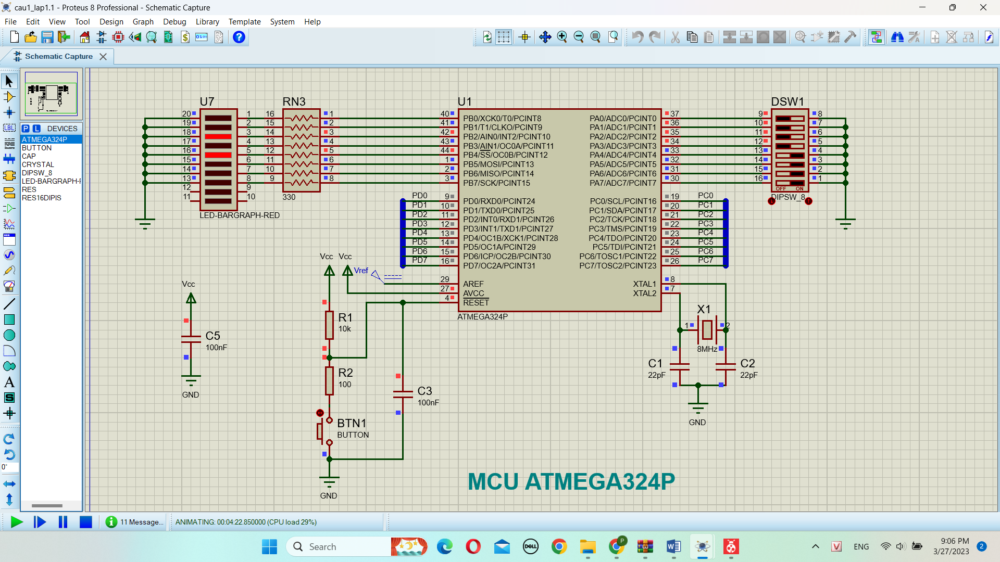

# BÀI 3

1. Kết nối và thực hiện chương trình tính tích của 2 nibble cao và thấp của PORTAvà gửi ra PORT B. Coi như 2 nibble này là 2 số không dấu

VD: PORTA = 0b0111_1111, thì PORTB = 3*15.

1. Thay đổi trạng thái của Dip Switch và quan sát trạng thái Bar LED

.ORG 0

RJMP MAIN

.ORG $40

MAIN:

LDI R16,HIGH(RAMEND)

OUT SPH,R16

LDI R16,LOW(RAMEND)

OUT SPL,R16

CLR R16

OUT DDRA,R16 ;PA LA NGO VAO

SER R16

OUT PORTA,R16 ;DIEN TRO PULL UP

OUT DDRB,R16 ;PB LA NGO RA

CLR R16

OUT PORTB,R16 ;TAT HET LED

START:

IN R17,PINA

PUSH R17

ANDI R17,$0F ;CHE 4 BIT THAP

POP R18

SWAP R18

ANDI R18,$0F ;CHE 4 BIT CAO

MUL R17,R18 ;R0:R1

MOV R17,R0 ;PHEP TINH KHONG VUOT QUA 8 BIT NEN CHI LAY LSB

OUT PORTB,R17

RJMP START

**Mô phỏng Proteus**

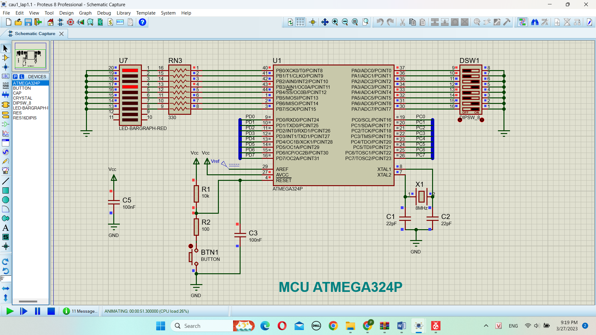

# BÀI 4

1. Kết nối và thực hiện chương trình tính tích của 2 nibble cao và thấp của PORTAvà gửi ra PORT B. Coi như 2 nibble này là 2 số có dấu

VD: PORTA = 0b0111_1111, thì PORTB = 3* (-1).

1. Thay đổi trạng thái của Dip Switch và quan sát trạng thái Bar LED

.ORG 0

RJMP MAIN

.ORG $40

MAIN:

LDI R16,HIGH(RAMEND)

OUT SPH,R16

LDI R16,LOW(RAMEND)

OUT SPL,R16

CLR R16

OUT DDRA,R16 ;PA LA NGO VAO

SER R16

OUT PORTA,R16 ;DIEN TRO PULL UP

OUT DDRB,R16 ;PB LA NGO RA

CLR R16

OUT PORTB,R16 ;TAT HET LED

START: IN R17,PINA

PUSH R17

ANDI R17,$0F ;CHE 4 BIT THAP

POP R18

SWAP R18

ANDI R18,$0F ;CHE 4BIT CAO

MULS R17,R18 ;R0:R1

MOV R17,R0 ;PHEP TINH KHONG VUOT QUA 8 BIT NEN CHI LAY LSB

OUT PORTB,R17

RJMP START

**Mô phỏng proteus**

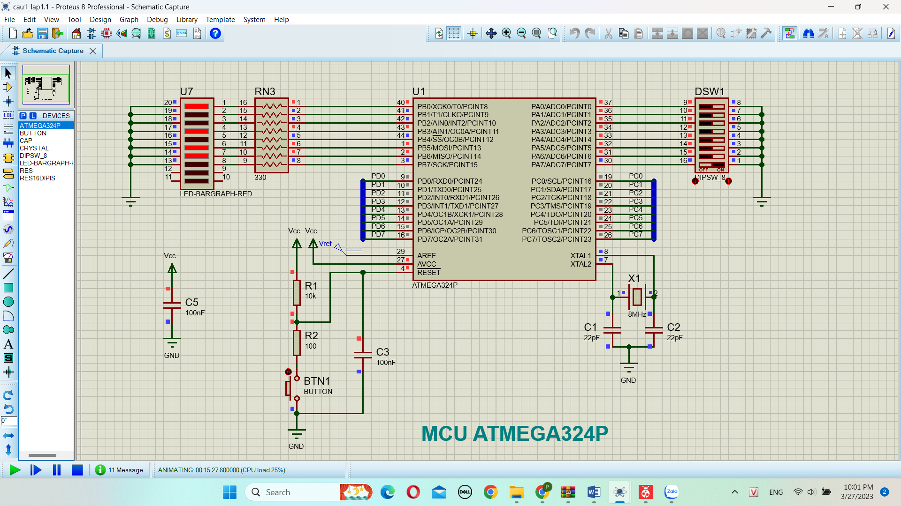

# BÀI 5

1. Kết nối PA0 vào 1 Switch đơn và PA1 vào 1 LED đơn trên khối LED (lưu ý là cùng 1 Port)
2. Viết chương trình bật LED nếu SW nhấn, tắt LED nếu SW nhả.

.EQU SW=0 ;VI TRI SWITCH

.EQU LED=1 ;VI TRI LED

.ORG 0

RJMP MAIN

.ORG 0x40

MAIN:

LDI R16,HIGH(RAMEND)

OUT SPH,R16

LDI R16,LOW(RAMEND)

OUT SPL,R16

CBI DDRA,SW

SBI PORTA,SW

SBI DDRA,LED

START:

RCALL KEY_RD

RJMP START

;........................

;CHUONG TRINH CON GET_KEY

;C=0 NEU KHONG CO PHIM AN

;C=1 NEU CO PHIM AN

GET_KEY:

IN R16,PINA

ANDI R16,(1<<SW) ;LOC LAY SW

CPI R16,(1<<SW)

BRNE SET_FLG

CLC

RJMP EXIT

SET_FLG:

SEC

EXIT: RET

;........................

;CTC CHONG RUNG PHIM NHAN BIET BANG CO CARRY

KEY_RD:

LDI R18,50

BACK1: RCALL GET_KEY

BRCC KEY_RD

DEC R18

BRNE BACK1 ;XAC NHAN DANG NHAN SW

SBI PORTA,LED

WAIT: LDI R18,50

BACK2: RCALL GET_KEY

BRCS WAIT

DEC R18

BRNE BACK2 ;XAC NHAN DA NHA SW

CBI PORTA,LED

RET

**Mô phỏng Proteus**

